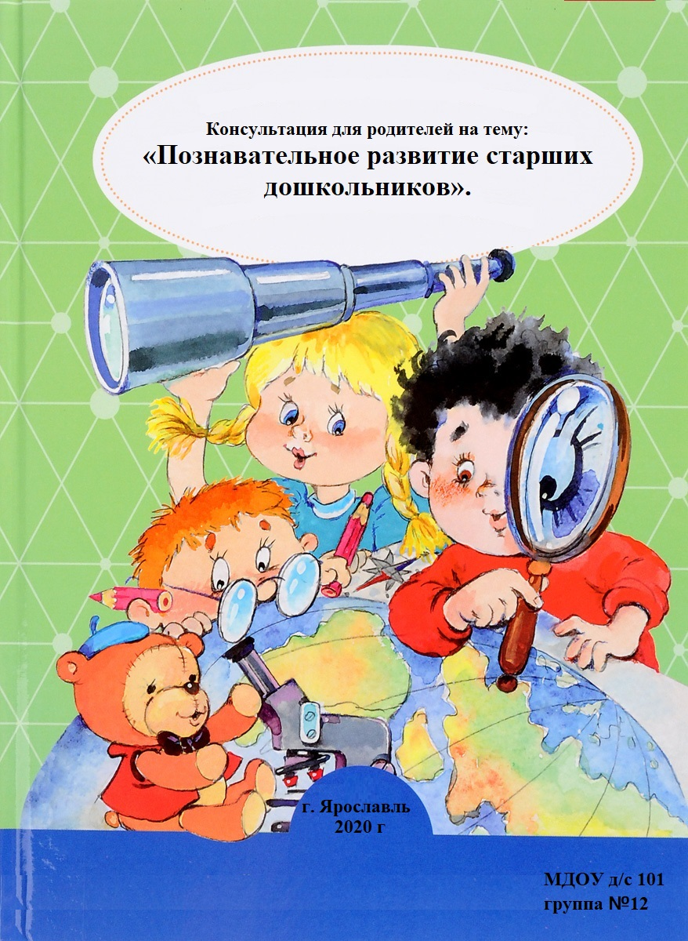
Консультация для родителей на тему:
«Познавательное развитие старших дошкольников».

Уважаемые родители, сегодня мы поговорим с вами о познавательном развитии детей старшего дошкольного возраста.
Познавательное развитие старших дошкольников – это развитие их познавательных интересов, потребностей и способностей, самостоятельной поисковой деятельности на базе обогащенного сознания и сформированного эмоционально-чувственного опыта.
В соответствии с ФГОС в старшем дошкольном возрасте познавательное развитие предполагает:
- формирование первичных представлений о себе, других людях, объектах окружающего мира,
- о свойствах и отношениях объектов окружающего мира (их форме, цвете, размере, материале, звучании, ритме, темпе, количестве, числе, части и целом, пространстве и времени, движении и покое, причинах и следствиях и др.)
- о малой Родине и Отечестве, представлений о социокультурных ценностях нашего народа, об отечественных традициях и праздниках,
- о планете Земля как общем доме людей, об особенностях ее природы, многообразии стран и народов мира.

Следует помнить, что познавательное развитие невозможно без развития познавательных процессов (воображения, восприятия, мышления, памяти, внимания) и творческой активности.

Особенность развития детей в 5-6 лет заключается в том, что ребенок как губка впитывает всю познавательную информацию. Научно доказано, что ребенок в этом возрасте запоминает столько материала, сколько он не запомнит потом никогда в жизни. В этом возрасте ребенку интересно все, что связано с окружающим миром, расширением его кругозора.
Родители, также, как и детский сад, являются гидами детей на пути их познания окружающего мира и себя в нём.
Вот некоторые рекомендации родителям для успешной реализации задач по развитию детей:
- Проявляйте заинтересованность к деятельности ребёнка: чаще беседуйте с ним о его интересах и намерениях, целях; о том, как добиться желаемых результатов; помогайте в осуществлении задуманного (положить на видное место книгу, какой - то предмет и т.п.; вместе почитать её, рассмотреть объект, иллюстрации, обсудить увиденное; что-то вместе сделать, например, поэкспериментировать; вместе посмотреть мульт. фильм или детскую передачу и т.п.). Ребёнок не только лучше запомнит информацию, но и обогатит свой эмоционально-чувственный опыт.
- Не следует отмахиваться от желаний ребёнка, даже, если они вам кажутся импульсивными; ведь в основе этих желаний лежит такое важное качество как любознательность.
- Поощряйте любопытство, так как оно порождает потребность в исследовании.
- Предоставляйте детям возможность действовать с разными предметами и материалами (если нужно, то под наблюдением), формируя в них мотив, связанный с внутренним желанием узнать что-то новое, интересное; помогайте им в этом своим участием.
- Нельзя отказываться от совместных действий с ребёнком, в том числе игр; так как ребёнок не может развиваться в обстановке безучастности к нему взрослых.
- Игровая форма восприятия нового материала или закрепления предыдущего опыта будет способствовать его лучшему усвоению и поддержанию дальнейшего интереса. Могут использоваться любые игры (дидактические, развивающие, сюжетно-ролевые). Все они дадут хороший результат. Не отвечайте детям на их многочисленные «почему» односложно - «да» или «нет». Отвечайте ребенку развернуто, спрашивайте его мнение, заставляйте думать и рассуждать. А почему сейчас весна? Докажи. А почему в лесу нельзя разводить костер? Обоснуй. У детей много неосознанной информации в голове, и порой аккумулировать ее, разложить по полочкам они не могут. Задача взрослых - помочь им в этом.

В связи с тем, что дети в настоящее время не посещают детский сад, мы хотим предложить Вам, уважаемые родители, перечень тем, которые были запланированы на апрель месяц по познавательному развитию детей. Вы можете ориентироваться на них при организации совместной деятельности с детьми в домашних условиях по познавательному развитию.
1.Я и моё имя – история происхождения имён, отчеств и фамилий.
2.Земля – наш общий дом: элементарное представление о строении Солнечной системы.
3.День космонавтики: первый полёт человека в космос.
4.Труд людей в сельской местности весной. Сельскохозяйственные машины: трактор, борона, сеялка.
5.Растительный и животный мир весной: деревья и кустарники, первоцветы, перелётные птицы и их весенние заботы, появление насекомых. Условия необходимые для жизни животных и растений.
6.Неживая природа весной. Установление причинно-следственных связей.

Что можно почитать детям.
1.М.Яснов «Вот как я семью нарисовал».
2.В. Баруздин «Первый в космосе».
3.Е. Левитан «Малышам о звёздах и планетах»
4.А.Леонов «Шаги над планетой».
5.Л. Воронкова «Солнечный денёк».
6.А.Митяев «Горячий гвоздь»
7.А.Мусатов «Стакан молока».
8.Ю Крутогоров «Про булку белую и кашу пшённую».
9.В.Бианки «Синичкин календарь. Апрель».
10.И Соколов-Микитов «Цветы леса».
11.Н.Сладков «Лисята».
12.Э.Шим «Дятел, зайцы и медведь».
13.Г. Скребицкий «На лесной полянке. Весна».

Воспитатели: Баранова Н.В.
Некрасова Н.Л.

